Estância Velha RS, 06 de Novembro de 2019.

Pedido de Providências Nº 344/2019
Autor: Ver. Diego Francisco

Excelentíssima Senhora Presidente:

Nos termos que dispõe o art. 53, inciso XIV, da Lei Orgânica, requeiro a Vossa Excelência o encaminhamento, ao Poder Executivo Municipal dos seguintes pedidos de providências:

- Troca de lâmpada queimada na Rua Farroupilha em frente ao Nº 927 e Nº 939 no Bairro Centro.
- Solicito conserto de buraco na Rua Bom Sucesso em frente ao Nº 222 no Bairro Rincão dos Ilhéus. (FOTO 01 EM ANEXO)
- Solicito a limpeza da escadaria no Bairro Rincão dos Ilhéus.
- Solicito cobertura e banco no ponto de ônibus localizado na Rua Ildefonso de Londres, em frente ao Nº 290 no Bairro Campo Grande. JUSTIFICATIVA: Os usuários do transporte coletivo ficam expostos às intempéries, pois neste local tem apenas uma placa indicando a parada.
- Solicito conserto de erosão na Rua França em frente ao Nº 911 no Bairro Lago Azul. JUSTIFICATIVA: Os moradores aguardam solução há meses, o muro pode rachar e cair. (FOTO 02 EM ANEXO)

Sendo o que se apresentava para o momento renovo os votos de estima e apreço.

Diego Francisco
Vereador PSDB

Exma. Sra. Veridiana Monteiro
Presidente da Câmara de Vereadores
Estância Velha RS
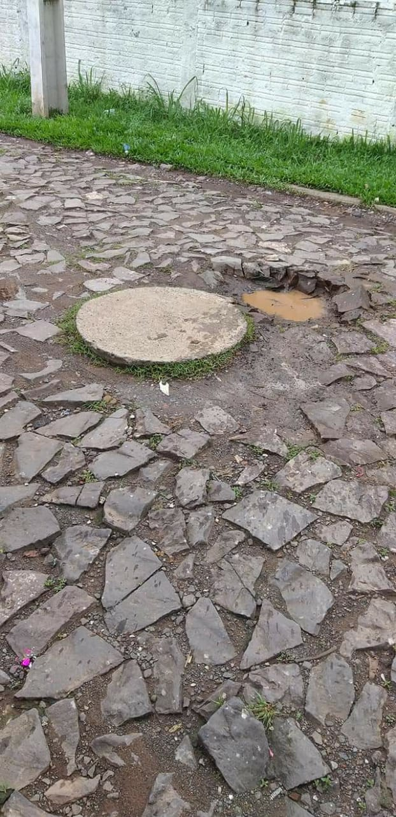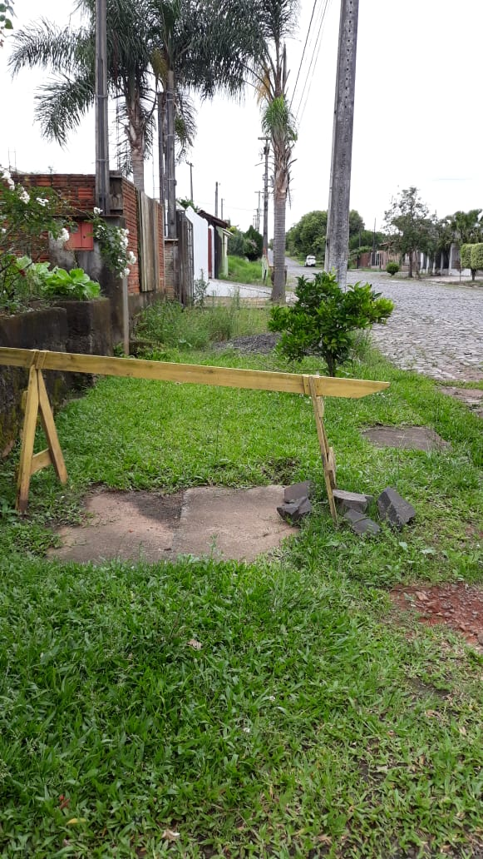
FOTO 01 FOTO 02

